Přenos dat a organizace pamětí
Parametry popisující kvalitu paměti:
-vybavovací doba udává rychlost (v ns), s jakou paměť zapíše nebo vyhledá data
-kapacita paměti (MB, GB….)
-důležitým kritériem je, zda se paměť po vypnutí PC vymaže
Fyzikální principy pamětí:
Paměť je tvořená maticí miniaturník elektronických prvků, které mohou nabýt hodnoty log1 nebo log0. Takovýto prvek tvoří jeden bit.
Paměti typu ROM:
Pamatují si data i po odpojení napájení.
ROM-buňka paměti je představována elektrickým odporem nebo pojistkou. Výrobce některé z nich elektronicky přepálí. Neporušené prvky vedou proud, je na nich minimální napětí =log0. Přepálené naopak proud nevedou a na jejich koncích se tedy objeví napětí=log1
PROM-(Programmable ROM)jsou založeny na podobném principu jako ROM, ale data zapisuje uživatel pomocí PROM-programátoru. Není možné zápis opakovat.
EPROM-(Erasable PROM) patří mezi paměti, do nichž je možné zapisovat opakovaně. Zapisuje na ni již výrobce. Maže se UV zářením.
EEPROM (Electrically EPROM) – jsou opět mazatelné paměti. Mažou se elektrickými impulsy.
FLASH-PROM (někdy i FLASH-EPROM) – je rychlejší neý předešlé typy, dá se s ní pracovat jako s RAM, ale po vypnutí se nevymaže.
Paměti typu RAM:
SRAM – statická RAM- jejich paměťová buňka je tvořená bistabilním klopným obvodem, což je elektronický prvek nabývající dvou stavů -0 a 1. Výhodou SRAM je rychlost, přístupová doba je mei 20-30ns. Nevýhodou je složitost (tedy i cena).
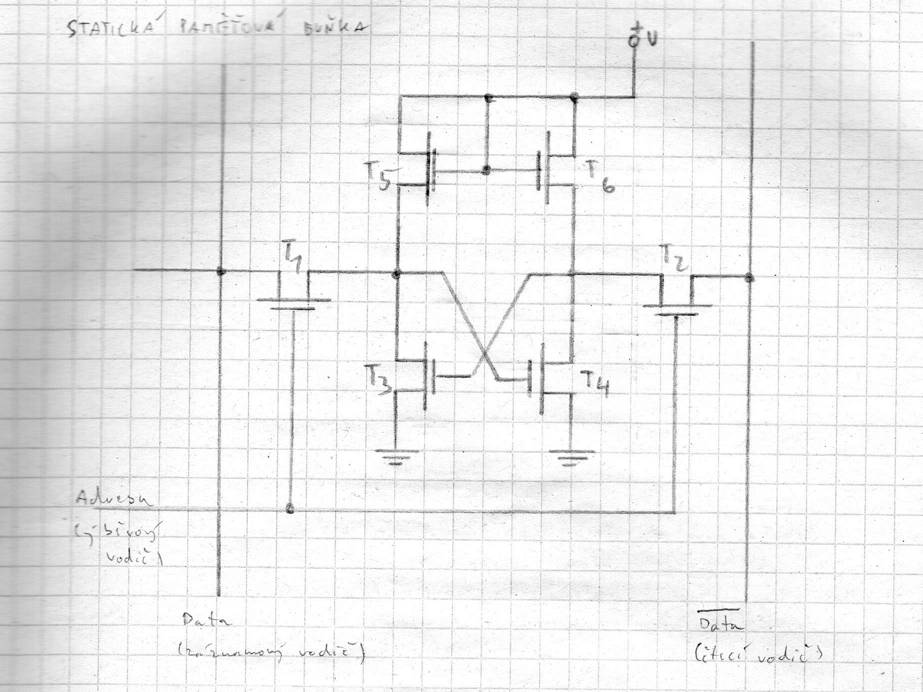
DRAM –dynamická RAM-paměťová buňka je tvořená miniaturním kondenzátorem. Ten představuje v nabitém stavu 1 a ve vybitém 0. Miniaturní kondenzátory mají malou kapacitu a brzy se vybíjejí. DRAM jsou levné a proto se používají v pamětech s velkou kapacitou, sestavují se z nich operační pamětí. Přístupová doba: 60-100ns.

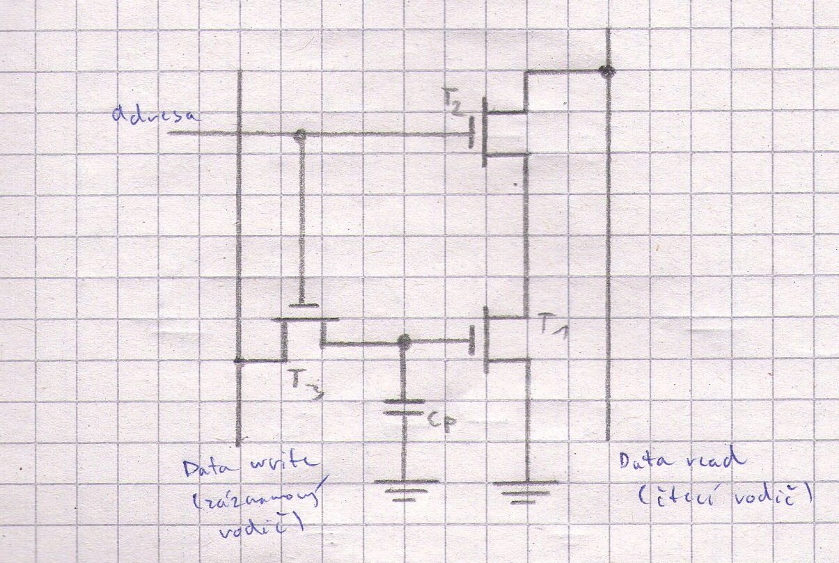

Přenos signálů:
A/D převod:
Vzorkování: Spojitý signál je rozdělen na více stejně dlouhých úseků, odebere se vždy jeden vzorek z každého úseků, mezi vzorky je konstantní perioda.
Kvantování: Odebraným vzorkům napětí se přiřadí kvantovací úroveň (je jim přiřazeno určité napětí blízké tomu ze vzorku). Počet kvantovacích úrovní je úměrný počtu bitů v A/D převodníku.
Kodování: Velikost napětí se změní na binární kod.
Paralelní přenos: bity se posílají současně + clock a bity pro určení směru přenosu dat.
LPT port: (skenery, tiskárny)
Sériový přenos: -základem sériového přenosu jsou 2 posuvné registry, do registru vysílače mikroprocesoru paralelně zavede vysílaný znak, který se pak sériově posouvá na výstup. Přijímač znak přijíma sériově a přehrává z paralelních výstupů přijímacího registru. Kromě datových bitů se přenáší i tzv. Služební bit (START bit, STOP bit, PARITNI bit).
S. přenos SYNCHRONNÍ- používá 2 vodiče (data a clk), vysílač a přijímač tvoří posuvné registry. Data jsou vysílaná a přijímaná s clockem. Realizace je složitá, používá se tam, kde je potřeba max rychlosti.
S. přenos ASYNCHRONNÍ- používá se pro komunikace s pomalejšími periferiemi. Jenom jeden vodič. Vysílaní každého bytu začíná START bitem, jedná se o přechod z log1 na log0. Vysílaní znakuukončuje STOP bit – zavede linku na klidovou úroveň. Základním parametrem jebitový interval (v Bd – Baudech)- počet bitových intervalů v 1s. Po datových bitech může následovat kontrolní bit.
RS232: (norma) S tímto propojením lze vytvořit pouze jednodušší systémy složené z 1-3 zařízení. Nejjednodušší je 3-vodičové zapojení:
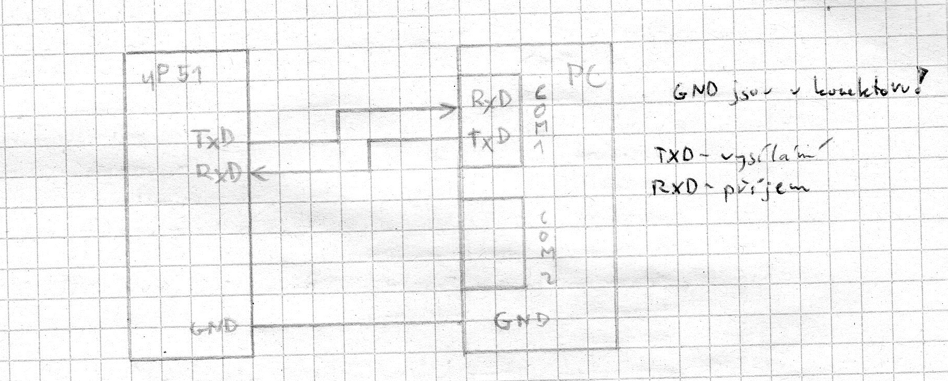
2 datové vodiče + zem, řízení přenosu dat je možné pouze programově (Software Handshaking), častou formou řízení je protokol Xon/Xoff, kdy přístroj přijímající data ovládá komunikaci vysíláním spec řídicích znaků Xon-je schopen přijímat data, Xoff-není schopen přijímat data.
USB protokol: Většina přenosu dat je složená z vysílaní 3 paketů. Každá transakce začíná tím, že hostitelský řadič vyšle USB paket popisující typ a směr přenosu, adresu zařízení a číslo koncového bodu. Tento paket je označován jako token paket. Konkrétní zařízení rozpozná svojí adresu a přípraví se k přenosu (směr určen tokem paketu). Dále pak vyšle zařízení nebo systém datový paket. Transakce je ukončena když cíl dat vyšle handshake paket, kterým potvrdí úspěšnost transakce. Cesta mezi hostitelským zařízením a koncovým bodem se nazývá roura.
Typy přenosu (k USB):
- Řídicí přenosy: Probíhají pouze pomocí roury zpráv (konfigurace zařízení). Vysoká priorita, hlídání chyb.
- Přerušovací přenosy: Pomocí proudové roury. Pro případ periodického vysílání malého objemu dat (myš).
- Hromadné přenosy: Přenos velkého množství dat (skener). Detekce chýb, bez časové náročnosti.
- Isochronní přenosy: Probíhají v reálném čase, musí být zajištěná konstantní přenosová rychlost, nedochází ke korekcí. Přes proudovou rouru (Audio a video).

Kapacita paměti: Celkový objem dat (informací), které mohou být uloženy v paměti (bajty). Součin hloubky paměti a délky datového slova.
Hloubka paměti: (šířka slova) – počet různých adres s nimiž je možno pracovat. Lze zvětšovat – paměťové obvody se musí zapojit za sebe. Výsledek 2^X.
Délka datového slova: (šířka paměti) počet bitů, které mohou být na určité adrese paralelně zaznamenány (8.bitový procesor – 8. bitová délka slova). Pro zvětšení délky slova se obvody zapojují paralelně.

SPI sběrnice: Od firmy Motorola, 4 vodičová, řízení Master/Slave. Master jako řadič sběrnice. Synchronní duplexní provoz, data proudí oběma směry, je vybavená CLK (až 70MHz). Rychlost až Mbit/s. Bez adresace, Master generuje CLK.
SCLK-CLOCK
MISO-Master In Slave Out
MOSI-Master Output Slave Input
SS(EL)-Slouží pro výběr úzlu, v pracujícím režimu log0.
Využití: komunikace s pamětí FLASH, EEPROM, dotykové displeje, senzory.
Výhody: Jednoduchost.
Nevýhody: Pouze 1 Master, Nutnost 4 vodičů.

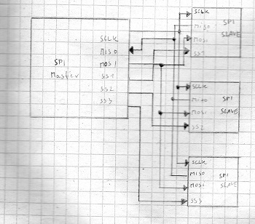
Sběrnice IIC – Dvouvodičová, obousměrná, sériová od Philips. Pro nízkorychlostí periférie (A/D). Komunikace Master/Slave.
SDA-Sériový datavodič, SCL-Synchronní CLOCK.
Princip: Jeden obvod jako master (multimaster). Pokud vysílá, všichni ostatní přijímají na základě adresy, jestli je adresa jejich. Ten kdo chce vysílat, musí nejdříve definovat adresu toho s kým chce komunikovat a zda jde o čtení nebo zápis. V klidovém stavu je na obou vodičích log.1.
RS232C sběrnice: 1 sériové rozhraní, může komunikovat pouze s jedním zařízením, asynchronní přenos dat (start,stop bit). Hardwarový/Softwarový přenos. Hardwarové: vodiče zabranují vysílat data dokud není přijímací zařízení připraveno. Softwarové: speciální znaky, které synchronizují komunikaci.
